行星武器

主线分支 | 版本号 | 撰写者 | 编辑日期 | 审核人
3.3 | 1.0.0 | 安翔 | 2023.03.14 | 何博文

黑色：正文文本
红色：着重文字
蓝色：配置表
绿色：图片说明

目录
1. 设计目的 2
2. 文档概述 2
3. 功能流程 3
4. 详细功能 3
4.1行星武器主界面 4
5. 配置表 4
6. 功能拓展 4

设计目的
- 丰富战斗养成的系统，通过升级行星增加团队的属性并解锁技能和精炼的升级条件，再通过升级技能和精炼提升技能的强度。

文档概述
- 行星武器系统的界面详情和交互流程文档。

功能流程
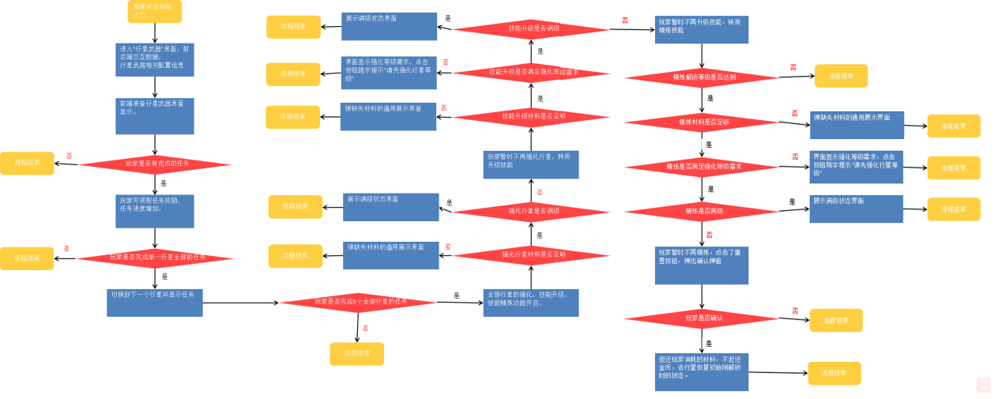

详细功能
- 玩家通关第一章第3关解锁玩法。表名：hallows_data；字段名：hallows_open
- 玩家等级达到55级解锁精炼功能。表名：hallows_refine_data；字段名：open_lev
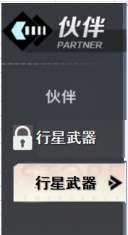行星武器系统未解锁时按钮示意图
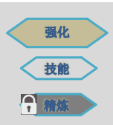精炼未解锁时按钮示意图

4.1行星武器主界面
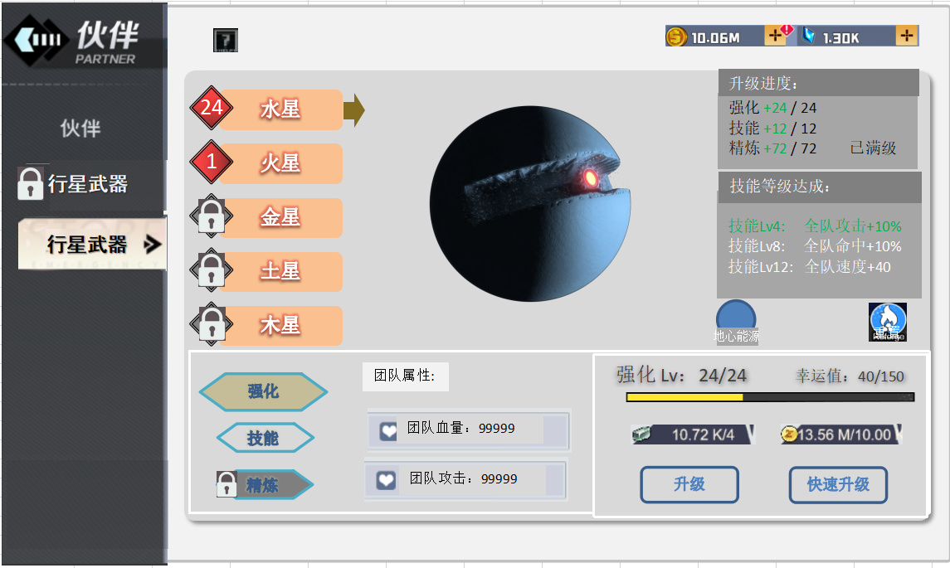
行星武器主界面示意图
—行星页签——————————————————————————————————————————————
- 初始5个行星按钮全都上锁，任务完成后显示初始1级.
- 上锁的行星点击不会切换过去，初始选中水星，点击下面4个按钮时跳字提示“请先完成上一个行星武器解锁任务”。
—升级进度，技能等级达成————————————————————————————————————————
- 升级进度未解锁时显示0/满级等级，解锁后正常显示1/满级等级。
- 未达成时文字置灰，达成激活后高亮显示
—行星立绘——————————————————————————————————————————————
- 中间显示行星立绘，参考：
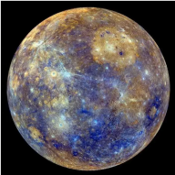水星示意图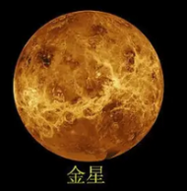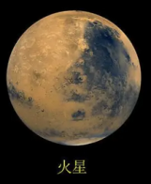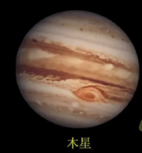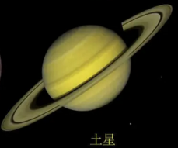
- 点击行星立绘会打开满级预览弹窗
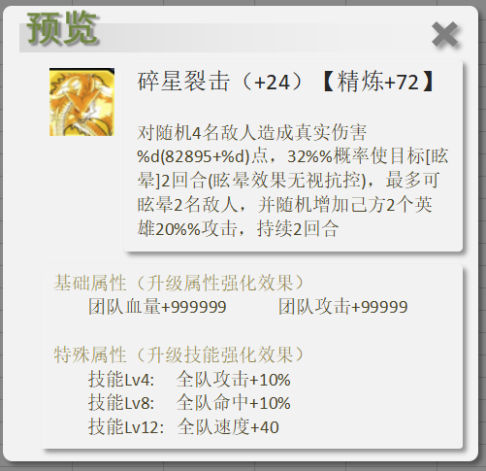满级预览示意图
—地心能源——————————————————————————————————————————————
- “地心能源”按钮在未达到强化3级时，点击跳字提示“强化3级后开启”，表名：hallows_data；字段名：imprint_lowest
- 达到3级强化后点击打开一个弹窗
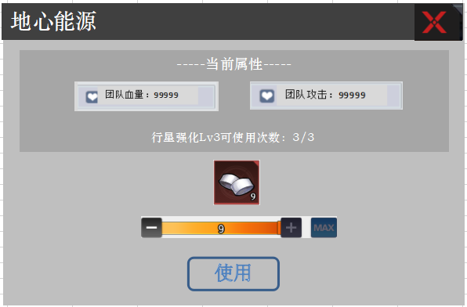地心能源弹窗示意图
- 地心能源强化道具id：72003，当前属性为强化道具给与的属性，这些属性会加在主界面的强化页签内。
- 道具初始选择为0。点击“MAX”直接选择可使用次数上限的数量，玩家已选择满数量后再次点击“MAX”或右滑动进度条试图超过上限数量都会跳字提示“已达到数量上限”
- 显示的使用次数会在消耗后变化，消耗完毕为0/3后，显示变为下图预告。
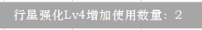强化次数预告示意图
- 预告下一级的增加次数。
- 当达到当前等级次数上限后，玩家此时点击使用键，跳字提示“请先提升强化等级”
- 当升级材料不足时，弹缺少材料的通用物品弹窗
- 预告显示：下一级可使用数量 - 当前等级可使用数量。
- 可使用次数显示：当前等级可使用数量 - 已使用数量 / 当前等级可使用数量。
—重置————————————————————————————————————————————————
- “重置”按钮，在行星未强化前不出现。强化至少1级后出现。点击打开一个弹窗。
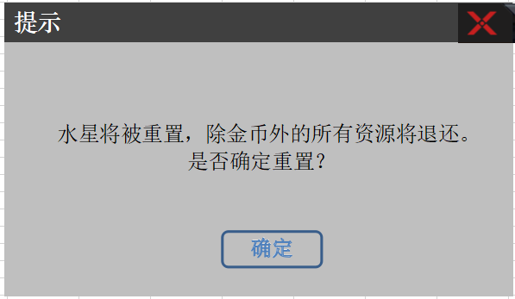重置弹窗示意图
—玩法说明——————————————————————————————————————————————
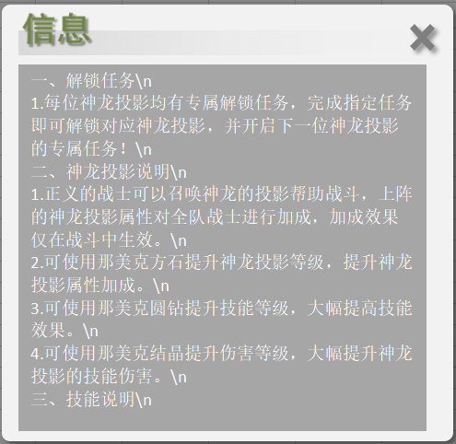玩法说明示意图
- 文本量很多，300字左右。

4.1.1行星未解锁时显示
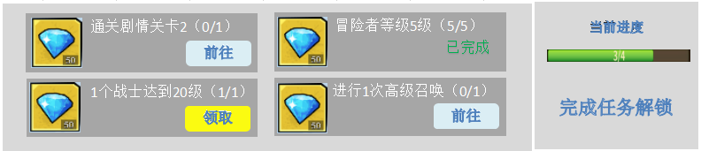
主界面下方的任务显示示意图
- 2个按钮：“前往”“领取”
- 1个美术字：“已完成”
- 任务所在表名：hallows_data；data_task

4.1.2 行星解锁但还未全部行星解锁时
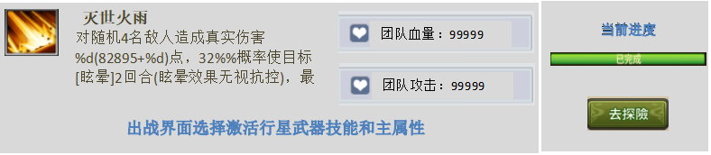
主界面下方的任务完成后示意图
- 显示该行星的初始技能和加成属性
- “去探险”按钮点击跳转挂机界面

4.1.3 行星全部解锁后
- 开启“强化”，“技能”，“精炼”。

4.1.3.1 强化
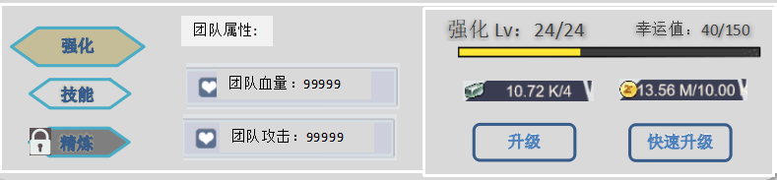
强化示意图

- 显示行星强化属性。升级规则和龙珠相同。不同点，每次点击升级或快速升级都会飘字“幸运值+10”，幸运值加多少是由配置表（前端表）中的权重决定。
- 升级材料不足时，弹缺少材料的通用物品弹窗
- 强化表名：hallows_data；data_info
- 强化成功弹出一个弹窗
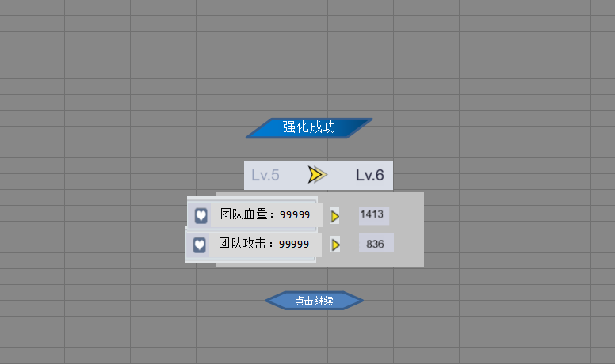
强化成功示意图
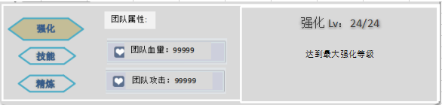
强化满级示意图

4.1.3.2 技能
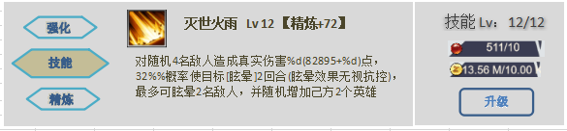
技能示意图

- 技能升级表名：hallows_data；data_skill_up
- 升级材料不足时，弹缺少材料的通用物品弹窗
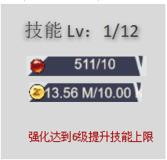强化没达到要求时示意图
- 未达到要求时按钮变为提示字。
- 技能名称后面跟LV等级。【精炼等级】则是在精炼至少为1级时才出现。
- 技能升级成功后弹一个弹窗。
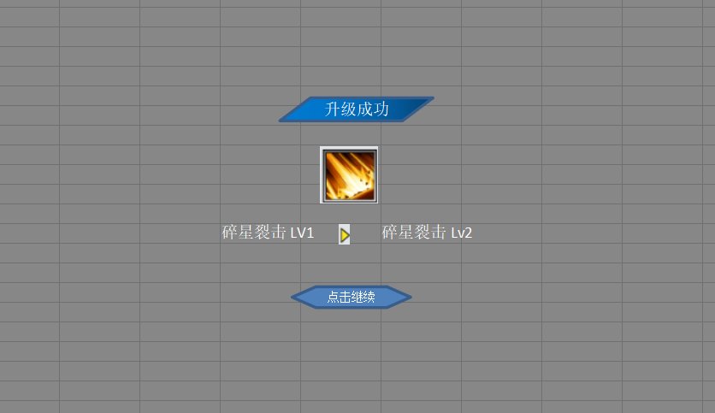
技能升级弹窗示意图
- 该弹窗内的技能图标点击不会有反应，纯展示用。
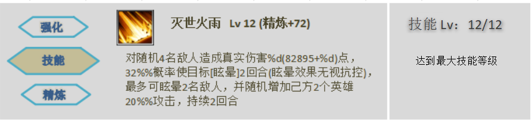
技能满级示意图

4.1.3.3 精炼
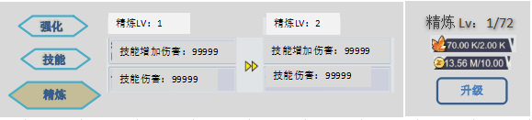
精炼界面示意图
- 在未达到满级前，全部为图中所示。
- 升级材料不足时，弹缺少材料的通用物品弹窗
- 技能精炼表名：hallows_refine_data。
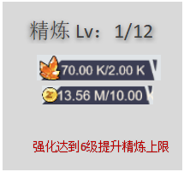强化没达到要求时示意图
- 未达到要求时按钮变为提示字。
- 精炼成功弹出弹窗
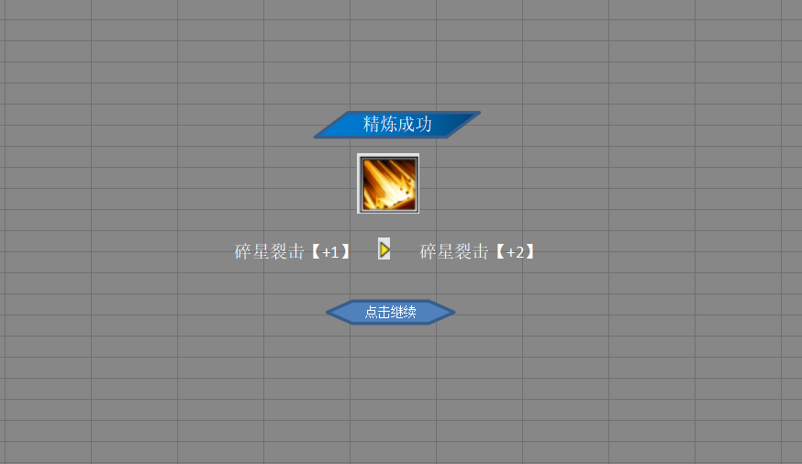
精炼成功示意图
- 该弹窗内的技能图标点击不会有反应，纯展示用。
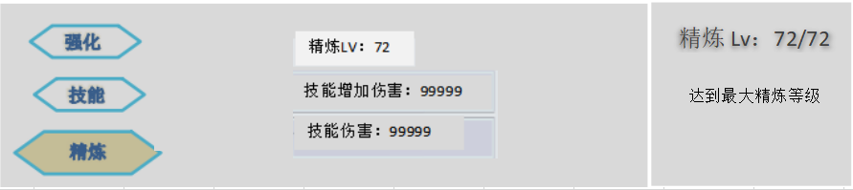
精炼满级示意图

4.2战斗表现，立绘与特效
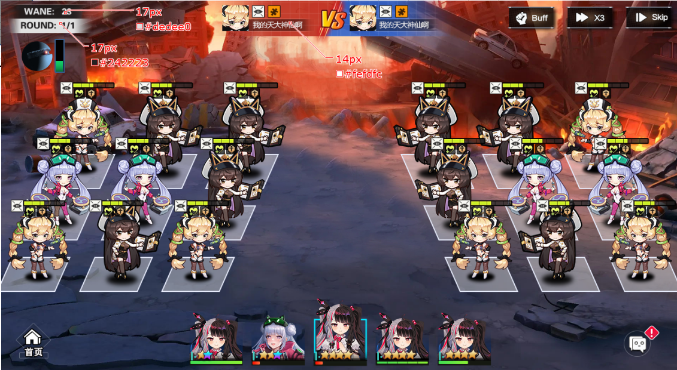
战斗内行星武器示意图
- 左上角显示行星立绘和进度条。
- 进度条满后触发行星技能：
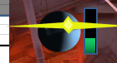图标特效示意图
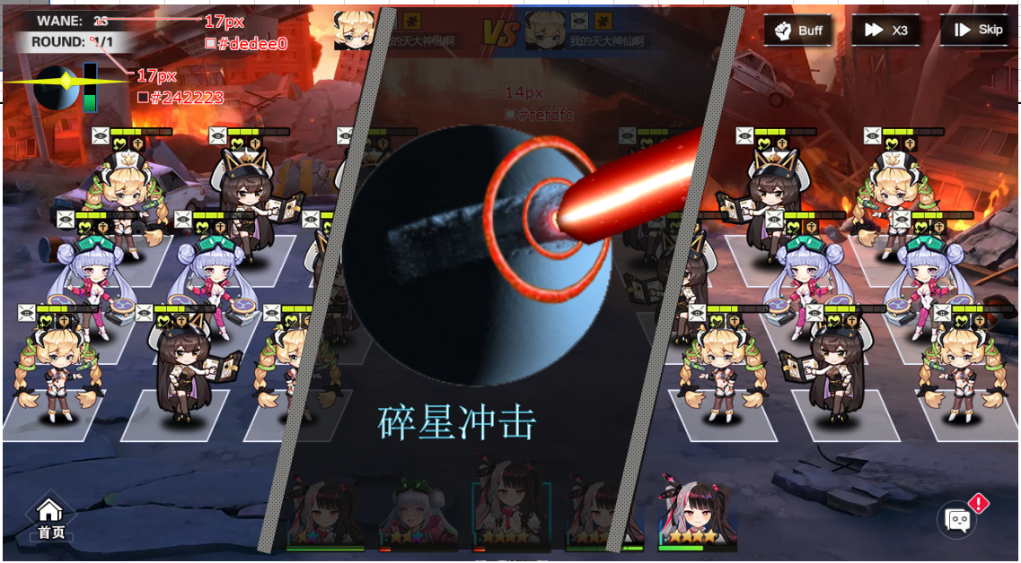
界面内特效示意图
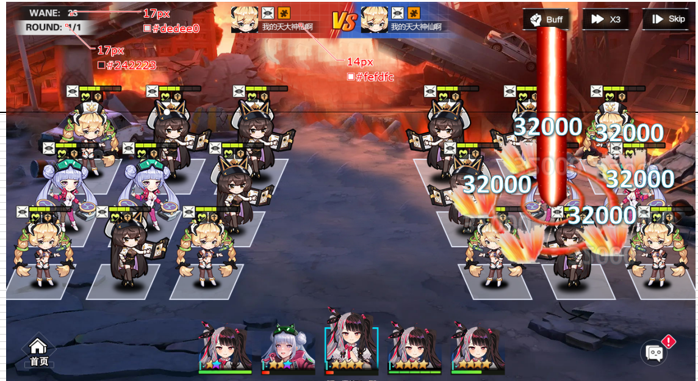
界面内特效示意图

- 武器口闪过一道光（0.3s），
- 游戏界面闪过行星武器立绘(1s)。立绘动效：发射激光束。
- 特效从敌人头顶打到敌人范围。

4.3 系统相关道具及图标
- 72001 行星能量（强化材料）道具图标
- 72002 纯净地核（技能升级材料）道具图标
- 32狂暴地核（精炼材料）道具图标
- 72003 地心能源核心（额外属性材料）道具图标
- 行星图标5个。
- 行星立绘5个。
- 行星技能图标5个。龙珠图标参考：
碎星裂击，爆炎喷射，生命爆破，迷星暗雾，灭世火雨

配置表
不改动

功能拓展
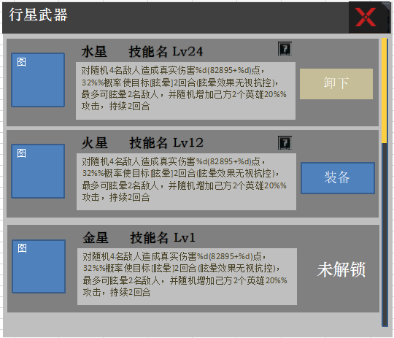
编队及出战界面内的弹窗示意图
- 2种按钮“卸下”“装备”。1种美术字“未解锁”。
- 点击“?”打开行星满级预览界面（和第4页那个满级预览是同一个），未解锁时不显示“？”。
- 点击“装备”按钮后，弹窗关闭，飘字提示“成功装备”。行星武器格刷新。
- 点击“卸下”后，弹窗关闭，飘字提示“成功卸下”。行星武器格刷新。
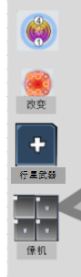编队及出战界面内的行星武器装备格示意图

